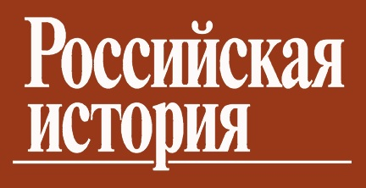

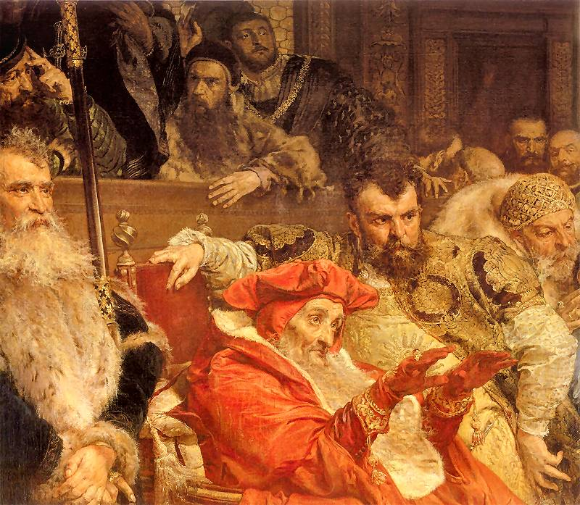

Польский культурный центр в Москве
Институт российской истории РАН
11 июня 2019 года
12:00

Международный научный семинар журнала «Российская история»
«Люблинская уния: предпосылки, последствия
и значение в истории Восточной Европы»

Участники:
Анджей Закжевский, Варшавский университет, проф., заведующий кафедрой истории польского права и государственного строя
К вопросу о характере и государственном устройстве польско-литовской Речи Посполитой
Уладзімір Аляксеевіч Падалінскі, Белорусский государственный университет, заведующий кафедрой истории Беларуси древнего времени и средних веков
Представительство Великого княжества Литовского на Люблинском сейме 1569 г.
Константин Юрьевич Ерусалимский, РГГУ, профессор кафедры истории и теории культуры
Сходства и различия в политическом самосознании населения русских земель Речи Посполитой и Московского государства
Дмитрий Владимирович Лисейцев, ИРИ РАН., ведущий научный сотрудникэ Почему Земские соборы не парламент.

Институт российской истории РАН
ул. Дмитрия Ульянова, д. 19
зал Ученого совета
4 этаж
Спонсор –

